Web Application Security – DVWA
1. Introduzione
In questo esercizio l’obiettivo è stato analizzare e sfruttare alcune vulnerabilità comuni presenti nelle web application, utilizzando DVWA (Damn Vulnerable Web Application) come ambiente di test controllato.
L’attività è stata svolta all’interno di un laboratorio isolato, utilizzando Kali Linux come macchina attaccante e Metasploitable/DVWA come target.
Lo scopo non è “bucare tutto a caso”, ma capire cosa succede, perché succede e quali sono le conseguenze reali di una cattiva gestione degli input e della sicurezza applicativa.
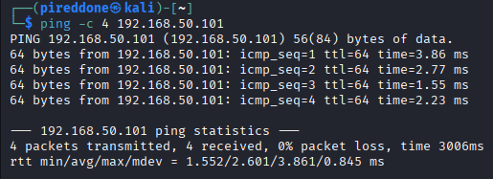

2. Accesso a DVWA e configurazione iniziale
Dopo aver verificato la connettività tra Kali e Metasploitable, si è effettuato l’accesso all’interfaccia web di DVWA tramite browser.
Una volta autenticati, è stato impostato il livello di sicurezza su LOW, in modo da rendere le vulnerabilità sfruttabili a scopo didattico.
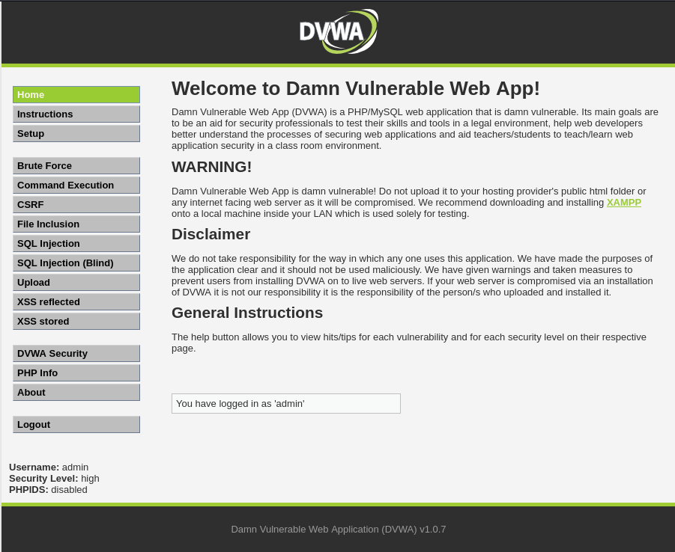
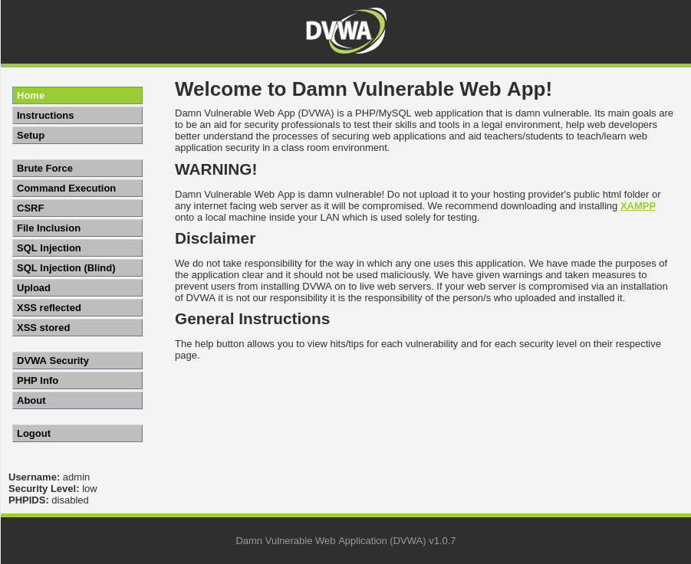

3. Vulnerabilità XSS Reflected
La prima vulnerabilità analizzata è stata XSS Reflected, che si verifica quando un input fornito dall’utente viene riflesso nella pagina senza alcuna sanitizzazione.
Inserendo codice JavaScript all’interno di un campo di input, è stato possibile eseguire codice arbitrario nel browser della vittima, dimostrando come sia possibile:
- visualizzare popup,
- accedere a cookie di sessione,
- potenzialmente rubare credenziali o sessioni.
- 7 - popup PHPSESSID .png
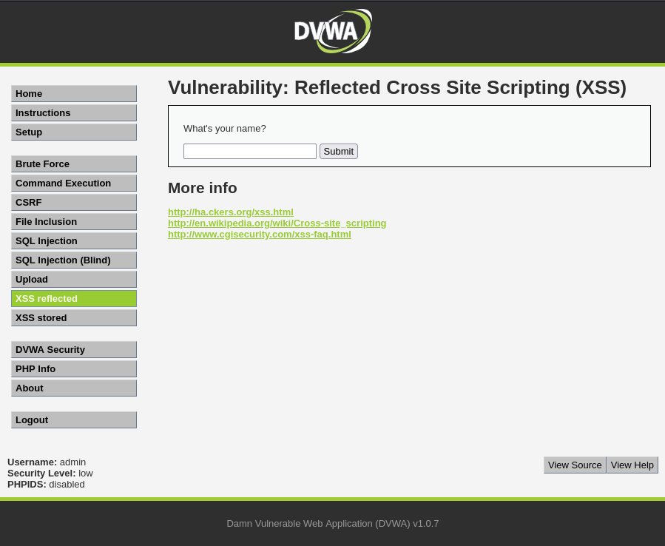
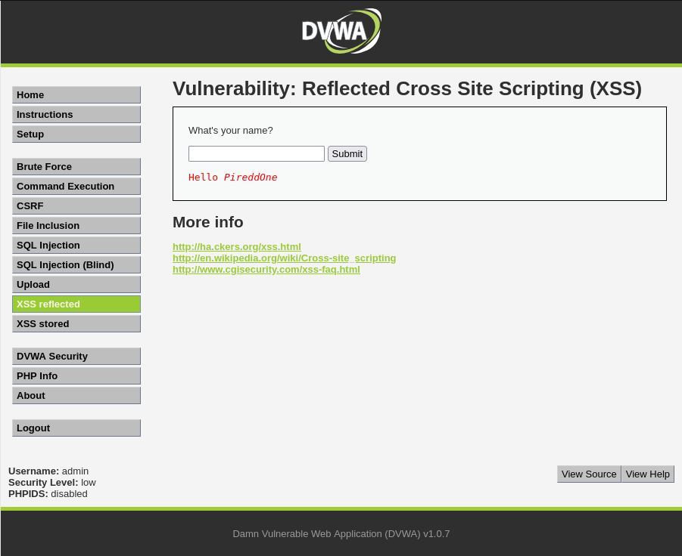
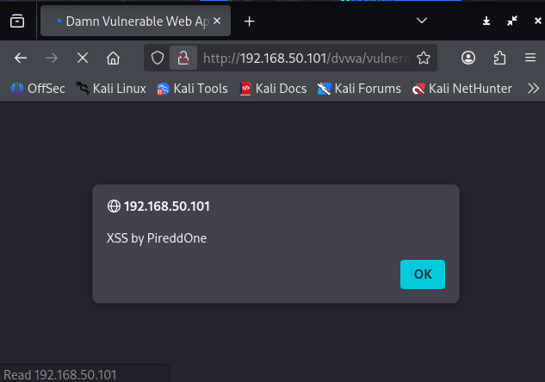
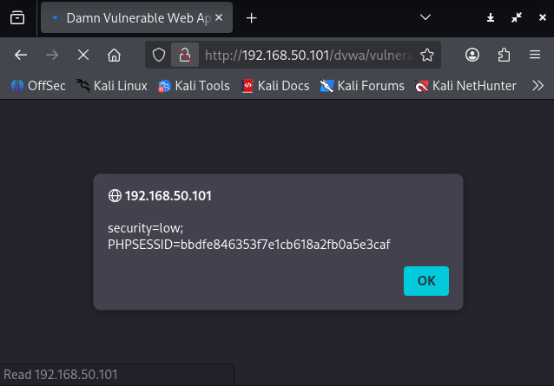

4. Vulnerabilità SQL Injection
Successivamente è stata analizzata la vulnerabilità di SQL Injection, che permette di manipolare le query SQL inviate al database tramite input non validati.
Attraverso vari test progressivi è stato possibile:
- bypassare controlli logici,
- estrarre informazioni sul database,
- enumerare tabelle e versioni del DBMS.
Questo dimostra quanto sia pericoloso costruire query SQL senza l’uso di prepared statements o controlli sugli input.
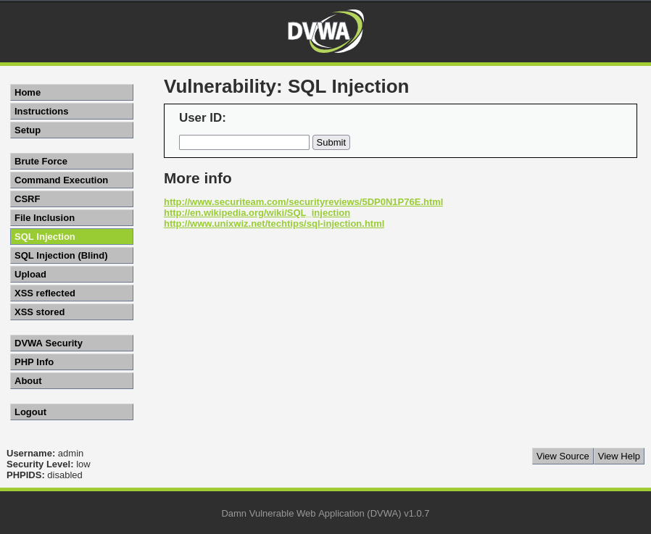
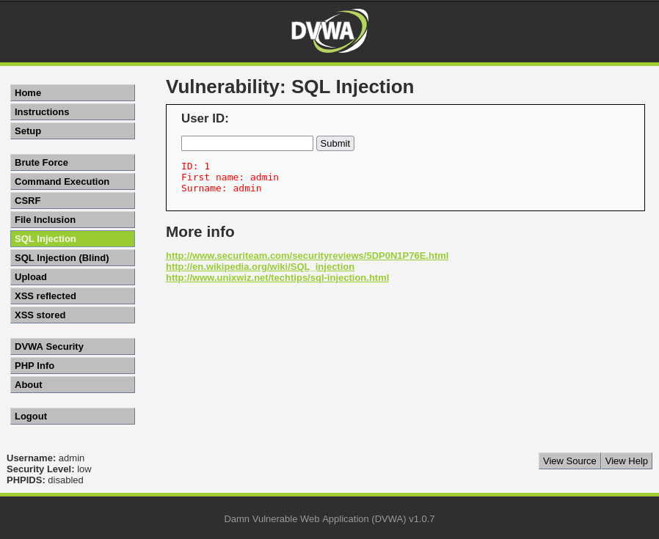
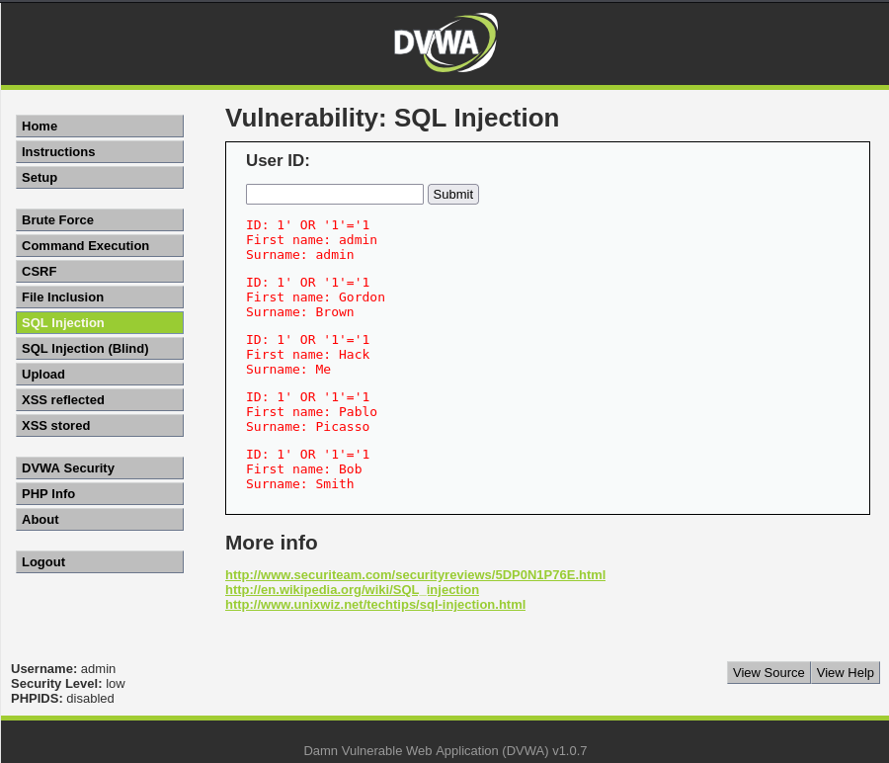
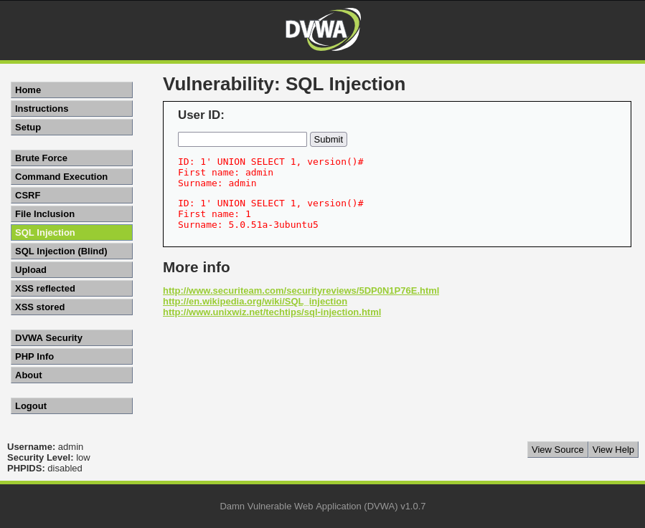
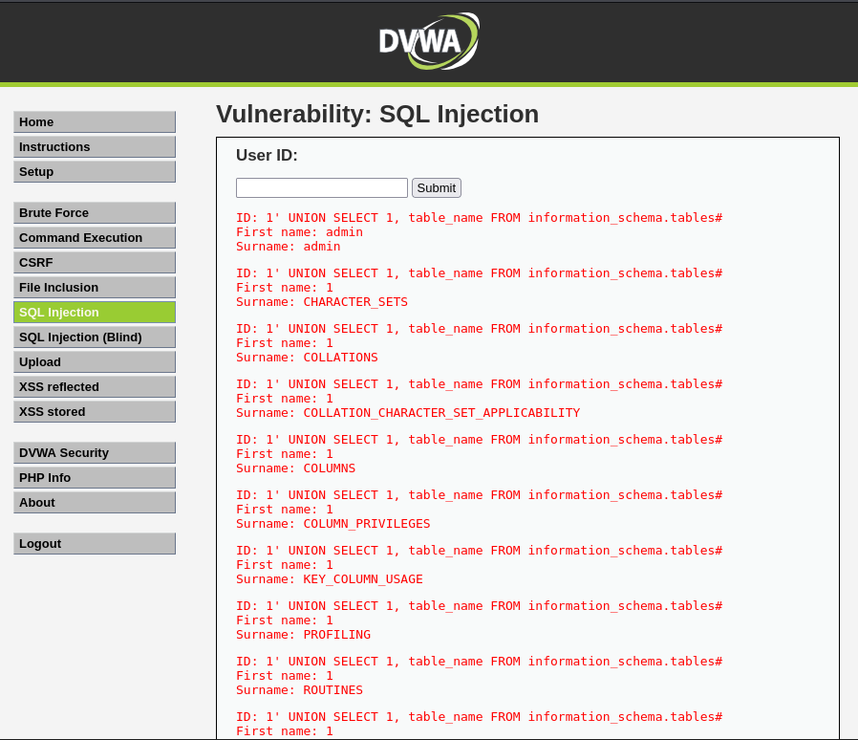

5. Vulnerabilità Command Injection
L’ultima vulnerabilità analizzata è stata Command Injection, che consente di eseguire comandi di sistema direttamente sul server attraverso input malevoli.
Partendo da un input apparentemente innocuo, è stato possibile concatenare comandi di sistema e ottenere:
- output del comando whoami,
- lista dei file presenti nel sistema (ls),
- conferma dell’esecuzione di comandi sul sistema operativo sottostante.
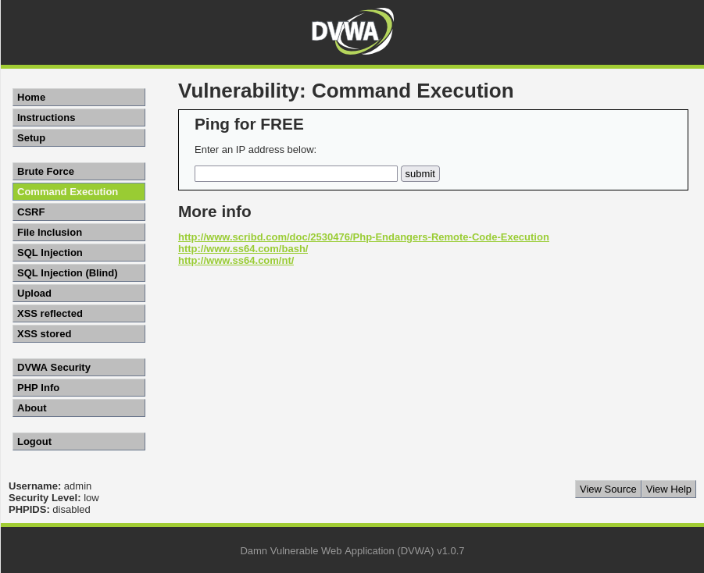
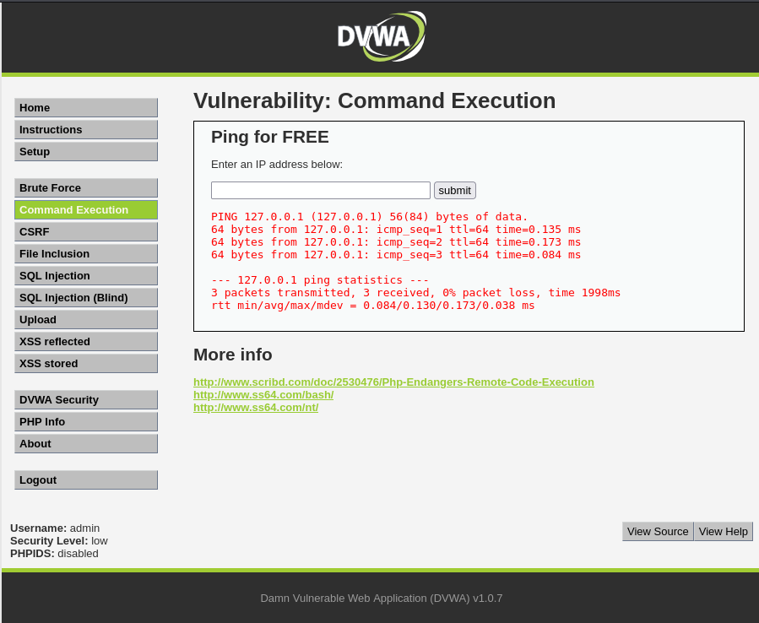
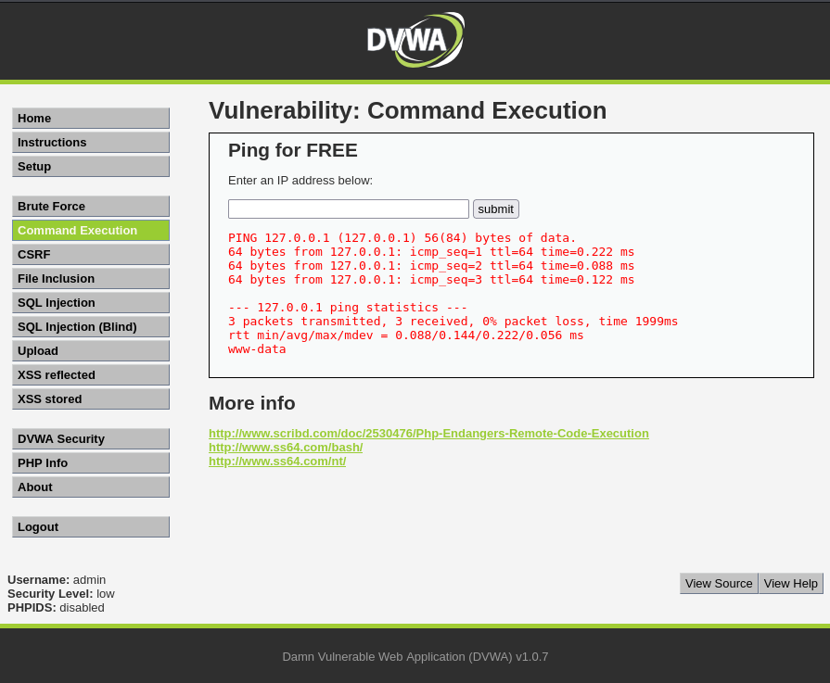
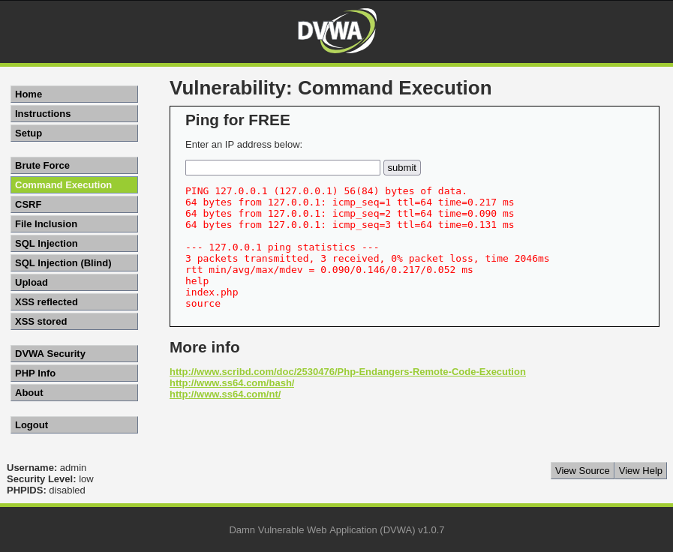

6. Considerazioni finali
L’esercizio ha dimostrato in modo pratico come vulnerabilità apparentemente “banali” possano avere impatti molto gravi sulla sicurezza di un sistema.
XSS, SQL Injection e Command Injection sono tutte vulnerabilità note da anni, ma ancora oggi estremamente diffuse a causa di:
- mancata validazione degli input,
- assenza di controlli lato server,
- scarsa attenzione alla sicurezza nello sviluppo applicativo.
Questo laboratorio ha permesso di comprendere concretamente perché la web application security è un aspetto fondamentale della cybersecurity moderna.

